Vorname: ________________ | Klasse: 2__ | Punkte: ______/15 (9)
Nachname: _______________ | Datum: .27.01.21 | Note:

Geni@l-klick 10.G-Klassen:

Kapitel 4 - Schreiben

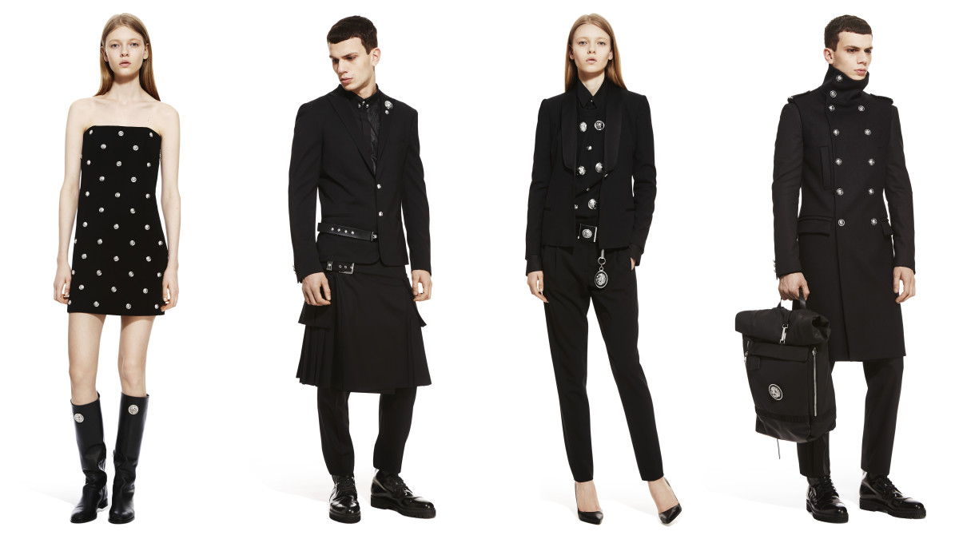

 | 5 Punkte | 4 Punkte | 3 Punkte | 2 Punkte | 1 Punkt | 0 Punkte
1. Aufgabe | vollumfänglich erfüllt  Ausführung jedes Leitpunktes, mehrere Argumente/Ideen für jeden Leitpunkt. | größtenteils erfüllt  Bei 1 Leitpunkt zu wenig Argumente/Ideen. | ausreichend erfüllt  Bei 2 Leitpunkten zu wenig Argumente/Ideen oder 1 Leitpunkt wird nicht behandelt. | nur teilweise erfüllt  Bei 3 Leitpunkten zu wenig Argumente/Ideen oder 2 Leitpunkte werden nicht behandelt. | kaum erfüllt  Bei den 4 Leitpunkten zu wenig Argumente/Ideen oder 3 Leitpunkte werden nicht behandelt. | nicht erfüllt  Keiner von den 4 Leitpunkten wird behandelt.
 | 5 Punkte | 4 Punkte | 3 Punkte | 2 Punkte | 1 Punkt | 0 Punkte
2. Kommunikative Gestaltung | vollumfänglich respektiert  Die 4 Kriterien werden vollumfänglich respektiert. | größtenteils respektiert  1 Kriterium wird nicht vollumfänglich respektiert. | ausreichend respektiert  2 Kriterien werden nicht vollumfänglich respektiert oder 1 Kriterium wird nicht respektiert. | nur teilweise respektiert  3 Kriterien werden nicht vollumfänglich respektiert oder 2 Kriterien werden nicht respektiert. | kaum respektiert  Die 4 Kriterien werden nicht vollumfänglich respektiert oder 3 Kriterien werden nicht respektiert. | nicht respektiert  Keines von den 4 Kriterien wird respektiert.
 | 5 Punkte | 4 Punkte | 3 Punkte | 2 Punkte | 1 Punkt | 0 Punkte
3. Formale Richtigkeit | Keine oder nur vereinzelte Fehler, die das Lesen nicht stören. | Einige Fehler, die das Lesen kaum stören. | Fehler, die das Lesen stören. | Viele Fehler, die das Lesen erschweren. | Der Text ist kaum verständlich. | Der Text ist nicht verständlich.

Dein Austauschpartner stellt dir Fragen über Mode. Du schreibst ihm eine E-Mail. Antworte auf die folgenden Fragen:
- Beschreibe deine zwei besten Freunde (sieh Fotos). Sei präzis und gib Details (Min. 1 Adjektiv pro Kleidungsstück)
- Was sind deine Lieblingsklamotten? Warum? Und wann trägst du sie?
- Was denken deine Familie und Freunde über deinen Kleidungsstil?
- Wohin gehst du gern shoppen? Wie oft? Mit wem? Was kaufst du?

Schreibe zu jedem Punkt viele adäquate Informationen!

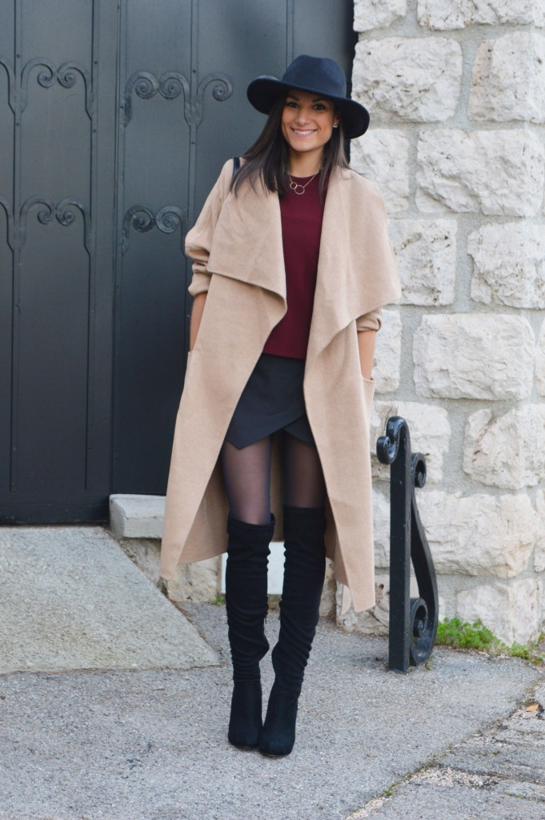
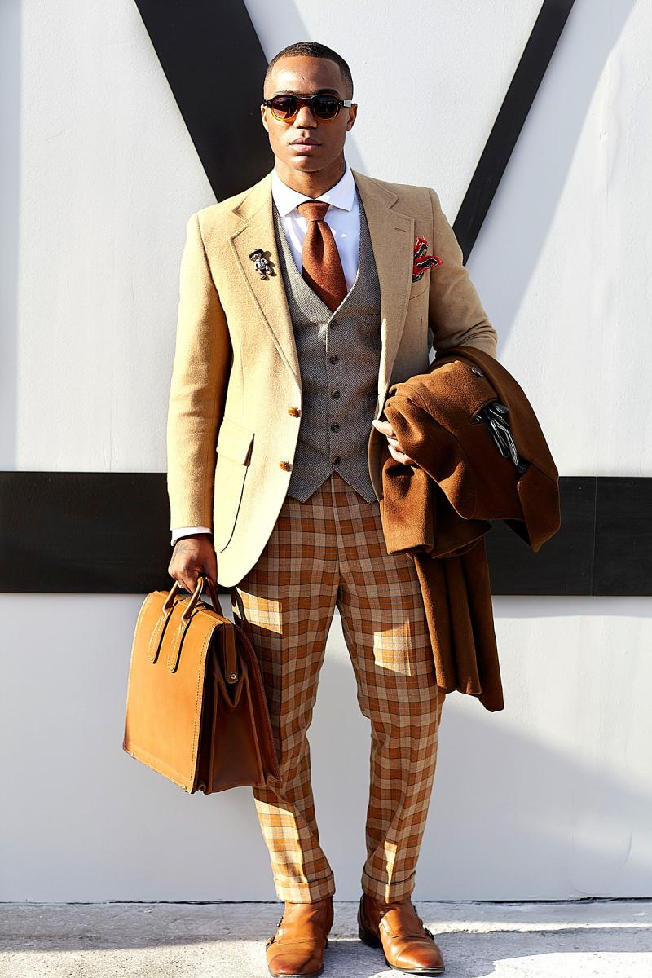

Achtung:
- Schreib einen kohärenten und gut strukturierten Text (1 Abschnitt pro Frage) mit adäquatem Wortschatz.
- Verwende dass, weil, wenn und viele andere Konnektoren und variiere sie!
- Variiere die Satzanfänge mit Inversionen.
- Variiere den Wortschatz und verwende viele neue Wörter aus Kapitel 4 und Adjektive vor den Nomen

___________________________
____________________________________________________________________________________________________________________________________________________________________________________________________________________________________________________________________________________________________________
____________________________________________________________________________________________________________________________________________________________________________________________________________________________________________________________________________________________________________
____________________________________________________________________________________________________________________________________________________________________________________________________________________________________________________________________________________________________________
____________________________________________________________________________________________________________________________________________________________________________________________________________________________________________________________________________________________________________
____________________________
________________________

